广东招采子系统【饮片配送企业】配送区域操作指引
1、访问广东医保服务平台（图1-1）：https://igi.hsa.gd.gov.cn/ggfw/hsa-local/web/hallEnter/#/Index
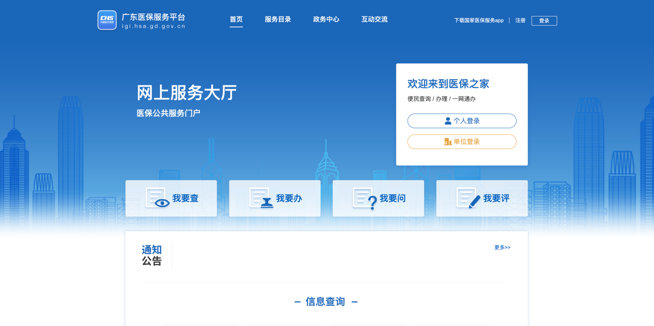

图1-1
2、点击单位登录，输入账号密码后点击进入单位网厅（图2-1）：。
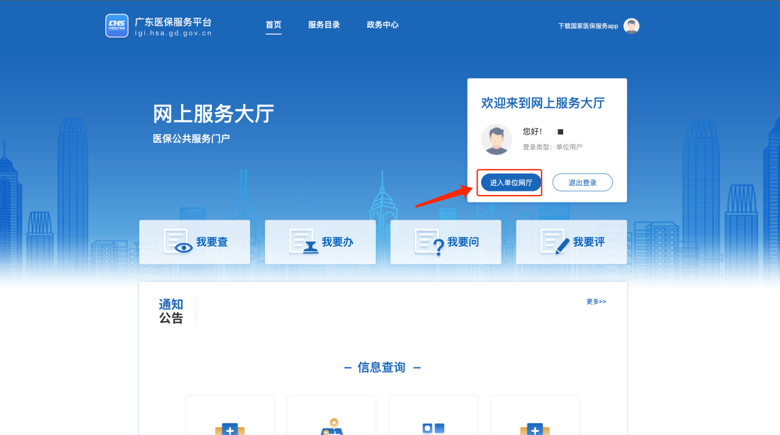

图2-1

3、点击招采企业服务，点击省平台专区（注意下面几点）（图3-1）：
① 请企业先绑定CA完成角色认证。
② 经办人账号请先绑定账号角色后再进行操作（根据自身需求，如果一个账号可以操作，无需新增经办人，单位账号操作即可）。

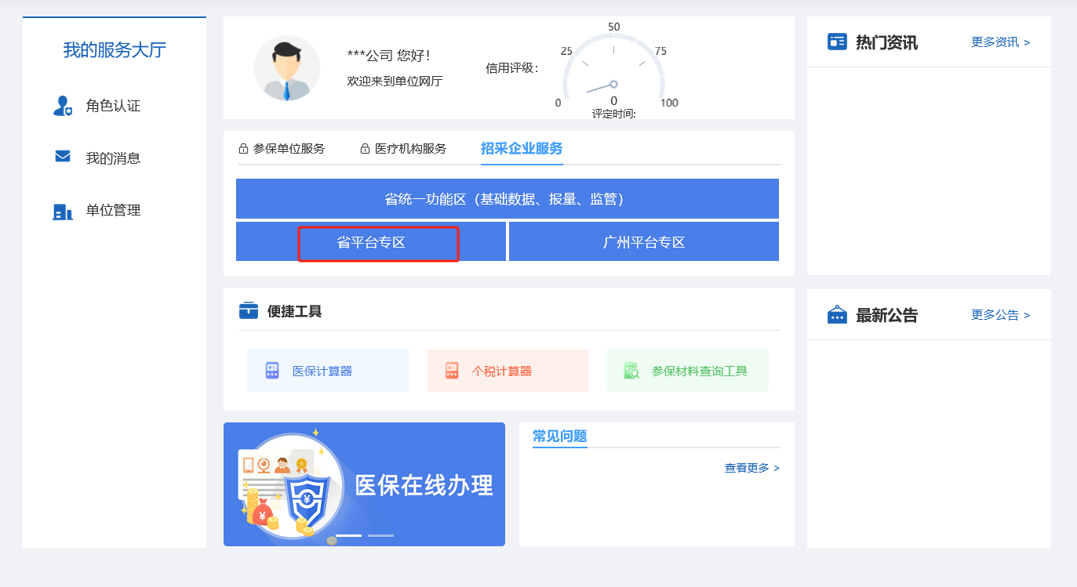
图3-1

4、配送企业登录招采子系统，进入【药品交易】模块（图4-1）：
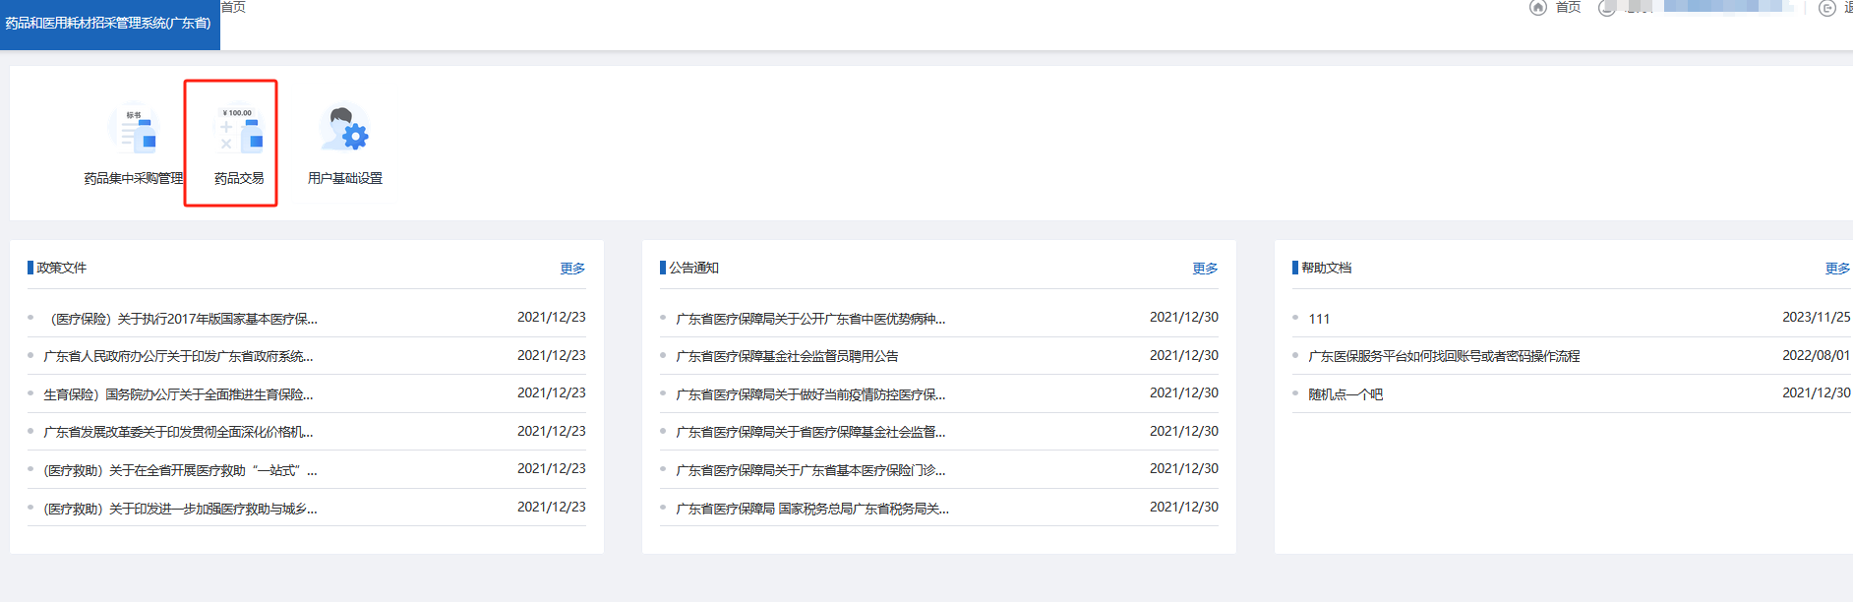
图4-1

- 配送企业选择【中药饮片采购】模块下的【配送关系管理】的【配送区域管理】来设置配送区域（图5-1）：
- 配送企业设置配送区域为地市配送，送哪里选择哪里

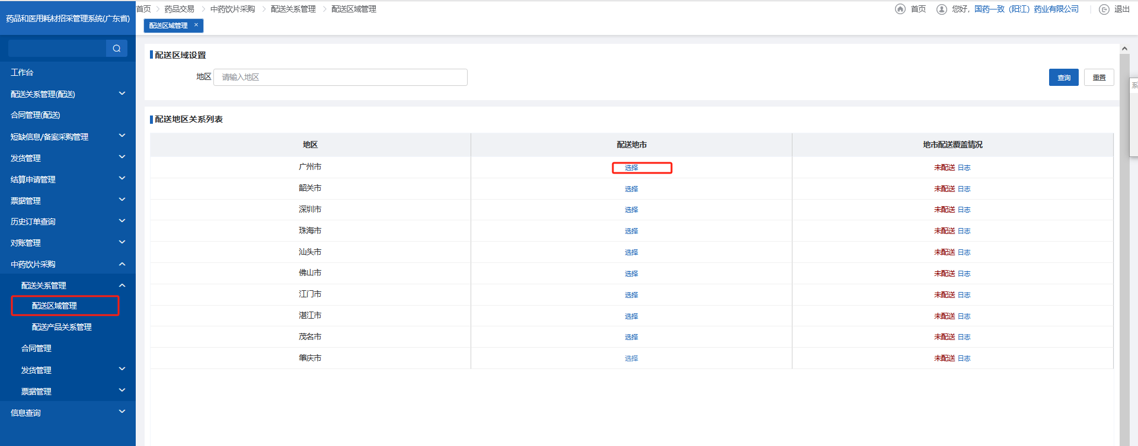
图5-1

- 配送企业选择【中药饮片采购】下的【配送关系管理】模块的【配送产品关系管理】模块来查看和同意招采系统中的配送关系（注意下面几点）（图6-1）：
- 同意/批量同意按钮：同意或者选择数据批量同意配送关系。
- 拒绝/批量拒绝按钮：拒绝或者选择数据批量拒绝配送关系。

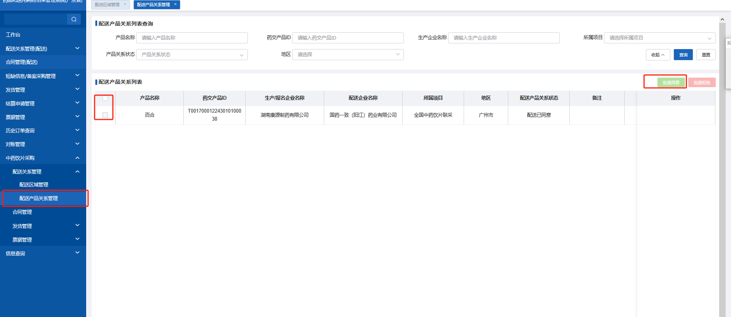
图6-1

温馨提示：本操作指引为测试账号、测试数据，不是正式数据，测试菜单和正式菜单有一定区别，请大家以正式的菜单为准。

